AÇÕES PARA MITIGAR PERDAS EM UM SISTEMA DE AR COMPRIMIDO

SARA DE FREITAS LIMA (IFPB, Campus João Pessoa), WALMERAN JOSE TRINDADE JUNIOR (IFPB, Campus João Pessoa), RUSSEANE FERNANDES DA ROCHA (IFPB, Campus João Pessoa)

E-mails: sara.lima@academico.ifpb.edu.br, walmeran@gmail.com, russeane.rocha@academico.ifpb.edu.br
Área de conhecimento: 3.04.00.00-7 Engenharia Elétrica.
Palavras-Chave: ar comprimido; perdas; uso indevido; vazamentos;

- Introdução
Os sistemas de ar comprimido estão presente na maioria das industrias. O ar comprimido pode ser utilizado em diversas atividades, em processos industriais que envolvem o acionamento de ferramentas pneumáticas; acionamento mecânico e comando de válvulas em sistemas de controle; transporte por ar comprimido; jateamento; dentre outras atividades.
A fonte de ar comprimido é o compressor, esse é capaz de transformar o ar ambiente em ar comprimido aumentando a pressão. Dependendo assim, do tipo do compressor, tamanho do sistema, utilização final e da potência elétrica, os compressores podem ser os maiores consumidores de energia elétrica de uma planta fabril.
De todas as perdas existentes em um sistema de ar comprimido, as perdas por vazamentos podem chegar até 5%. Esses vazamentos podem ser encontrados em equipamentos, conexões, válvulas, tubulações ou mangueiras pneumáticas. As perdas nas aplicações de uso final representam 9% e podem ser alimentadas pelo uso indevido do ar comprimido. Em alguns casos, o ar comprimido é usado indevidamente para limpar superficies, ferramentas, fardamento, além de ser um ato inseguro que compromete a saúde do operador (MONTEIRO,2005).
Para mitigar as perdas por vazamentos e uso indevido do ar comprimido, foram desenvolvidos dois planos de ação aplicados a uma fabrica de louças sanitárias na Paraíba. O primeiro plano trata-se de um projeto chamado caça vazamentos de ar comprimido. O segundo plano trata da conscientização dos funcionarios da fábrica sobre o uso indevido do ar comprimido. Essas ações visam também melhorar a eficiência energética do sistema e reduzir custos com energia elétrica.
Esse trabalho está dividido em materiais e métodos, em que é detalhado os dois planos de ação, resultados e discurções, conclusão e agradecimentos.
- Materiais e Métodos
  - Caça vazamento de ar comprimido
Com o objetivo de mapear os vazamentos de ar comprimido, foi desenvolvido um fluxograma de atuação, desde a detecção do vazamento até a correção feita pelo setor da manutenção. Inicialmente foi criada uma ficha para sinalizar os vazamentos como mostra a figura 1. Após isso, cada setor foi treinado para seguir o fluxograma e aplicá-lo ao encontrar um ponto de vazamento de ar comprimido.

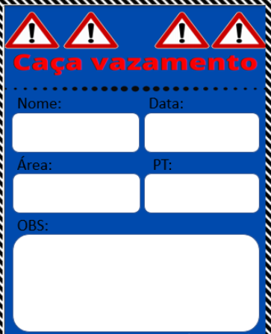
Figura 1: Ficha para sinalizar os vazamentos.

Ao ser detectado um ponto de vazamento, o funcionário foi instruido a abrir um pedido de trabalho (PT) no sistema de gestão de manutenção. Ao ser feito isso, o sistema gera um número de identificação e então o funcionário tem as informações necessárias para preencher a ficha de sinalização, que estão descritas abaixo:
- Nome de quem encontrou o vazamento;
- Data da detecção;
- Área onde foi encontrado o vazamento;
- Número do PT gerado;
- Observações que forem necessárias como a descrição do equipamento.

A ficha preenchida é inserida no local do vazamento e por meio do PT gerado, a informação do ponto de vazamento chega ao setor da manutenção. A manutenção avalia as informações e faz um levantamento dos materiais e mão de obra necessários para sanar o vazamento. O fluxograma abaixo detalha os passos a serem executados para sanar os vazamentos.

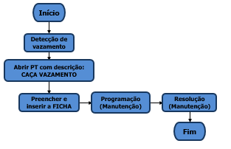
Figura 2: Fluxograma
  - Uso consciente de ar comprimido
Para mitigar as perdas pelo uso indevido do ar comprimido, foi desenvolvido um informativo para as áreas, conscientizando as pessoas sobre os riscos gerados e os danos que afetam todo o sistema. Também foi feito um dia de divulgação, tanto do projeto caça vazamentos, como do uso consciente do ar comprimido.
- Resultados e Discussão
A seguir estão os resultados parciais dos assuntos abordados neste resumo, pois o projeto encontra-se em andamento.
  - Resultados do caça vazamento
Dente os setores da fábrica, foram encontrados até o momento 274 pontos de vazamentos de ar comprimido, com 82% pontos já sanados. O gráfico a seguir mostra as principais áreas que passaram pelo mapeamento de pontos de vazamentos de ar comprimido.

Gráfico 1: n° Pontos de vazamentos por área.

Como pode ser observado, o setor onde foi encontrado o maior números de pontos de vazamentos foi a Fundição, representando 76% do total de pontos encontrados. Esse alto percentual pode ser associado ao grande número de conectores usados nos equipamentos, chegando a mais de 80 conectores por equipamento. Também o grande número de válvulas, chegando a mais de 20 por equipamento.
  - Resultados do dia de divulgação
O dia de divulgação foi realizado no refeitório da fábrica das 9:30h às 13:30h no período do almoço para alcançar os turnos da manhã e da tarde. Já o turno da noite participou do dia de divulgação das 21:30h às 22:30h. Aproximadamente 300 pessoas, entre operários e liderança, participaram da abordagem feita na saída do refeitório. Por meio de um flip-charp, apresentação verbal e informativos impressos, foram abordados temas como: os principais consumidores de energia elétrica da fábrica, sendo os compressores o maior deles, as perdas em sistemas de ar comprimido, quanto custa um vazamento de ar comprimido em função do tamanho do furo, o que fazer ao encontrar um vazamento e como funciona o fluxograma do projeto caça vazamentos, preenchimento da ficha e consientização sobre o uso indevido do ar comprimido.

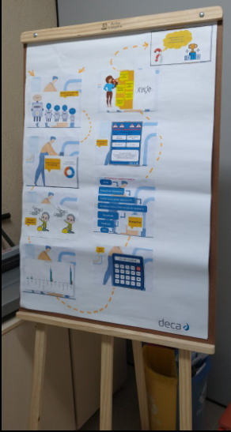
Figura 3: Flip-charp usado no dia de divulgação.
- Considerações Finais
Com o caça vazamentos e a conscientização sobre o uso indevido do ar comprimido pode-se observar que as perdas realmente existem e são ofensores críticos ao sistema de ar comprimido. Mitigar essas perdas é um caminho para reduzir custos com energia elétrica e descongestionar o sistema de ar comprimido, para aprimorar o funcionamento das máquinas. Outro ponto importante é envolver todos os funcionários com informações sobre o assunto para tê-los como aliados nessa conjutura.
Agradecimentos
Agradecimentos ao PET Engenharia Elétrica IFPB e a fábrica de louças que permitiu desenvolver esse estudo.
Referências
MONTEIRO, M.A.G.; ROCHA, C.A. Eficiência energética em sistemas de ar comprimido. Rio de Janeiro: Eletrobras; Procel, 2005. 208 p. (Manual Prático)

